Лето! Солнце! Долгожданный отпуск у моря... Чайки пронзительно кричат над головой, шумят волны. Наконец-то вы вдали от мегаполиса. Пролежав весь день на теплом песочке вы приходите домой, хотите полистать модные журналы...
Но ваш взгляд падает на зеркало. Что это за странные точки на щеках? Неужели отдых испорчен?
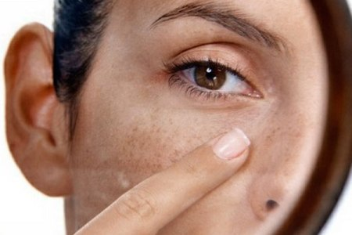
Вы – бизнес леди, которая проводит лето в работе, не выезжая из города. Вы успеваете за собой ухаживать, следите за состоянием здоровья. Но все чаще вы замечаете, что каждое утро наносите на лицо больше пудры, чтобы скрыть блеск, при этом ощущаете сухость. Что это может быть?
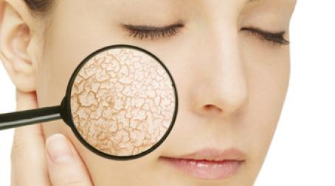
Ситуации разные, причина одна – УФ лучи, которые агрессивно атакуют вашу кожу. Ваша кожа истощена, она просит о питании и помощи.
Даже если вы самостоятельно ухаживаете за собой в течение года, лето – сложный период для вашего организма. Восстановить мягкость и матовость кожи лица может только профессиональный косметолог с медицинским образованием.
Он установит глубинные причины проблемы, подберет индивидуальное решение, и воплотит его в жизнь с помощью щадящей, но интенсивной корректирующей программы.
Первым этапом коррекции состояния вашей кожи станет ультразвуковая чистка лица. Кстати, на нее сейчас скидка. В связи с высокой востребованностью технологии Fresh Face в летний сезон, предлагаем вам посетить процедуру всего за 150 гривен. Находимся мы на метро Театральной и Минской. Узнать подробности можно здесь www.4princess.com.ua и по телефонам 068-181-00-11; 068-211-00-11; 063-799-02-22. Количество мест ограничено!
м. Театральная, ул. Пушкинская, 20 м. Минская, пр-т Оболонский, 13
м. Шулявская ул. А.Антонова, 2/32, к.8
Лучшие в городе косметологи ждут вас в клубе красоты «Принцесса».

